Содержание
Создание управления персонажем 2
Задание по управлению (｡◕‿◕｡) 13

Создание управления персонажем
Скрипты – это файлы с программным кодом. Они отвечают за игровую логику:
- Управление персонажем (движение при нажатии клавиши)
- Взаимодействие с уровнем (потеря здоровья при столкновении с врагами, сбор монет и тд)
- Появление врагов, обновление полоски здоровья, счетчика очков…
- И все-все-все что вообще можно придумать

Для создания скрипта управления жмем на спрайт своего персонажа в окне Сцены
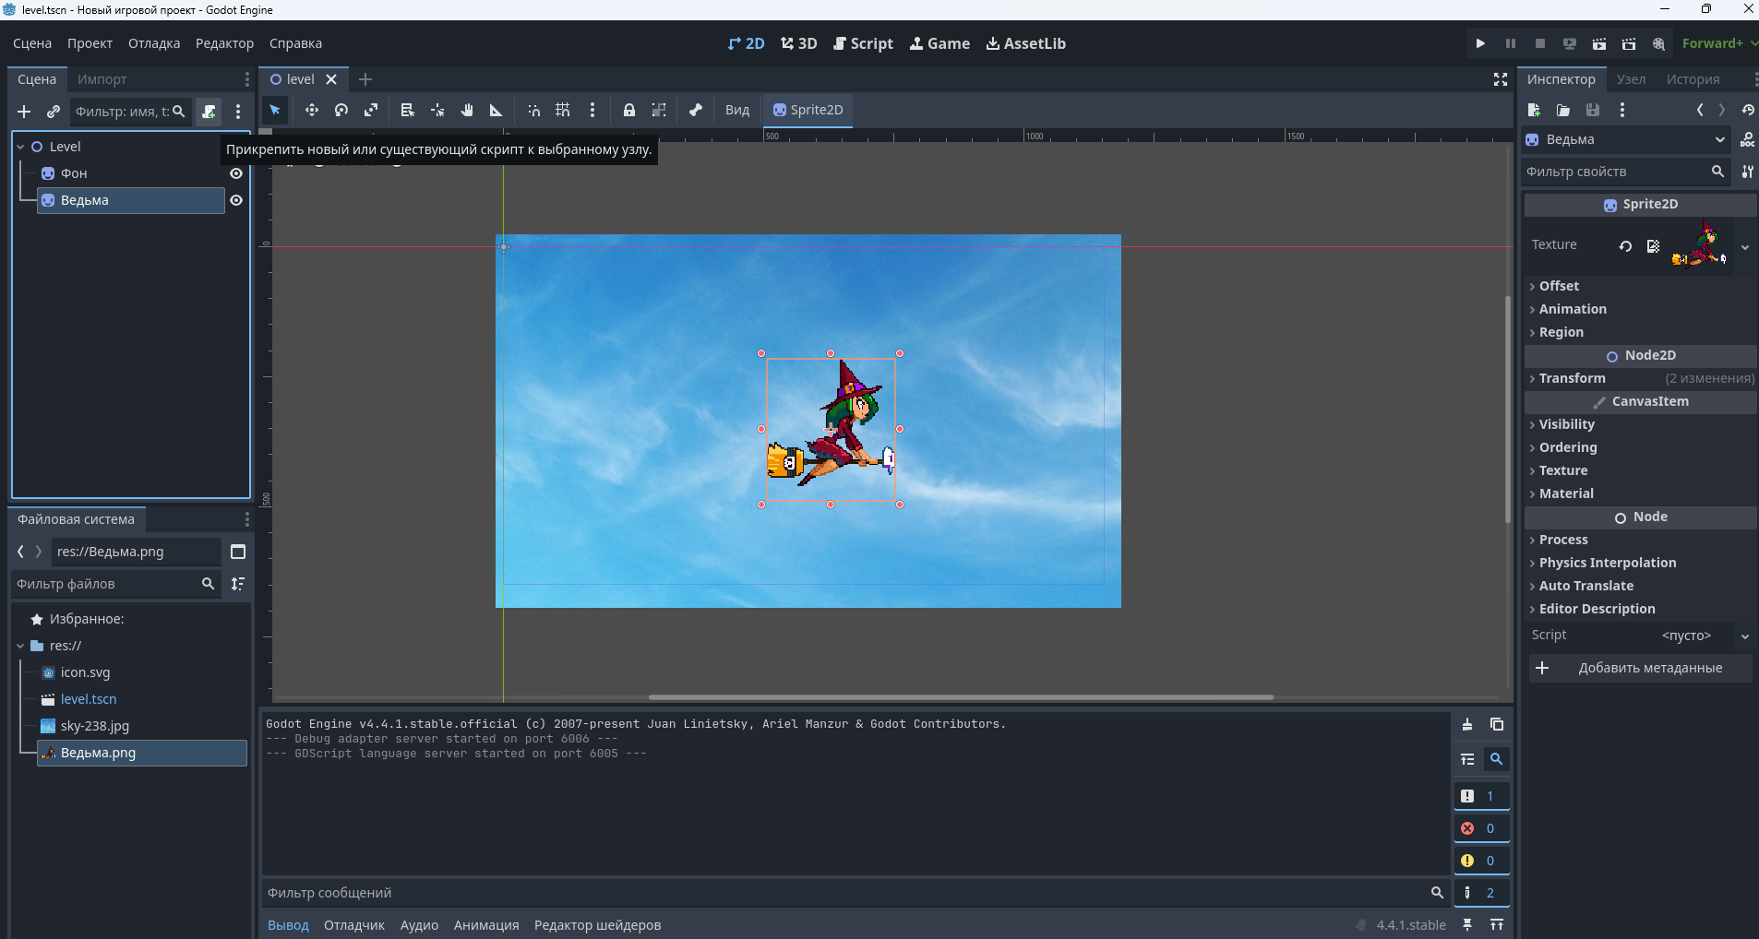

Нажать Создать
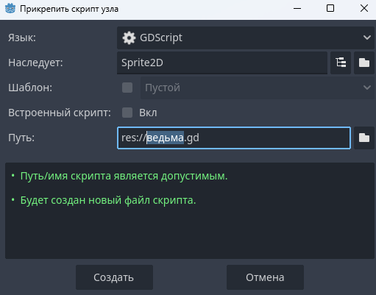

Откроется окно написания скрипта
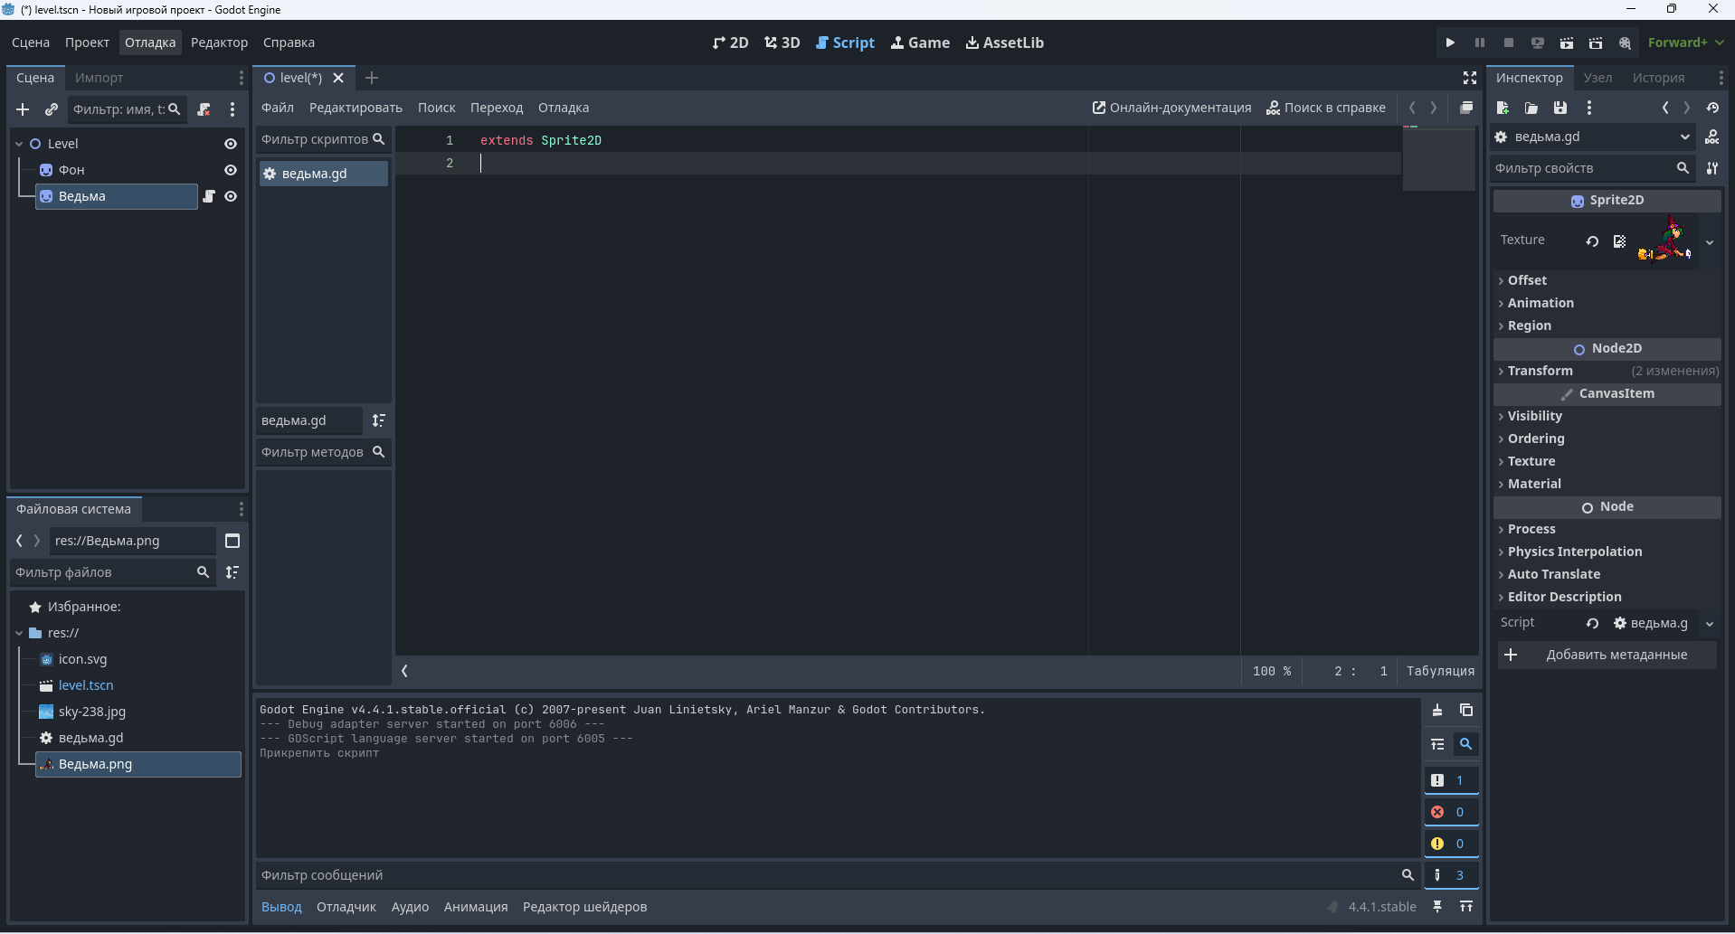

Для переключения назад в редактор Сцены нажать 2D на верхней панели
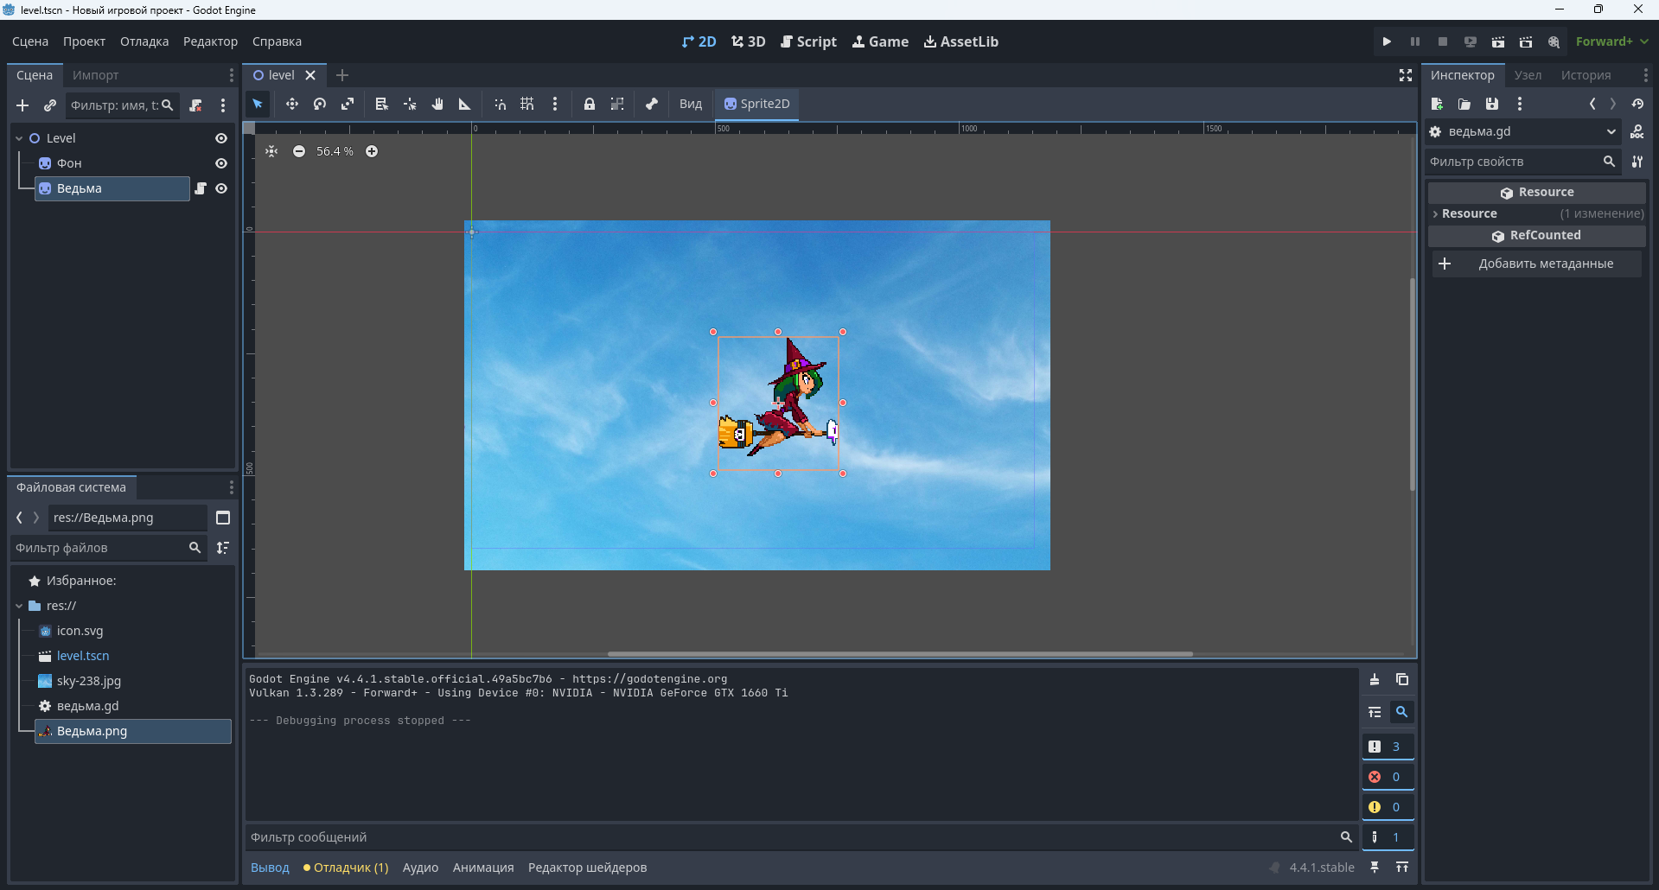

Все объекты на сцене имеют свои координаты: X (горизонтальная) и Y (вертикальная)
Считаются они, начиная от пересечения линий в редакторе
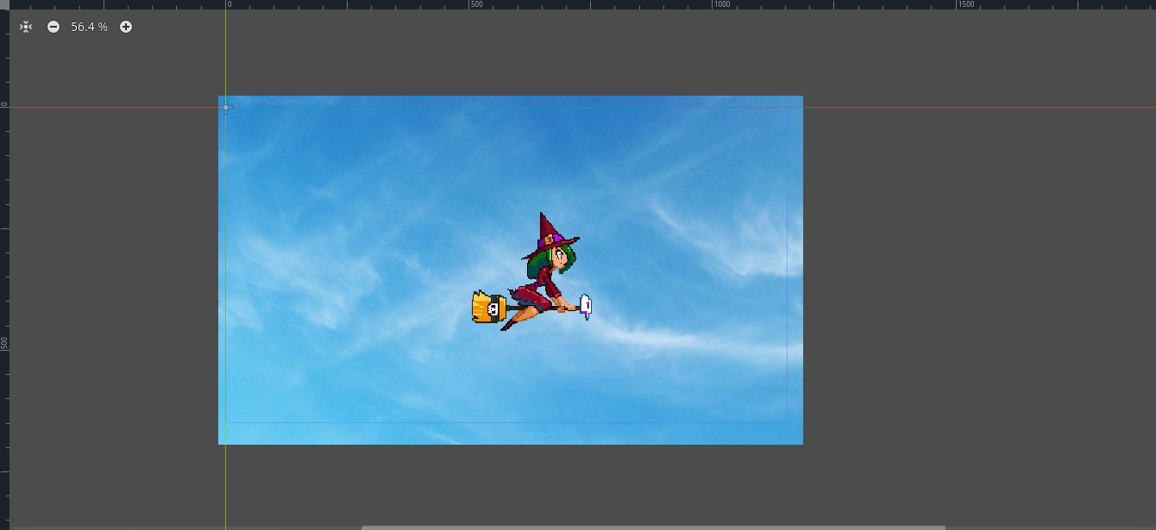

Чем правее игровой объект, тем больше его координата X
Чем он ниже, тем больше его координата Y

Узнать, какие сейчас координаты у объекта, можно нажав на него и окне Свойств развернув Transform
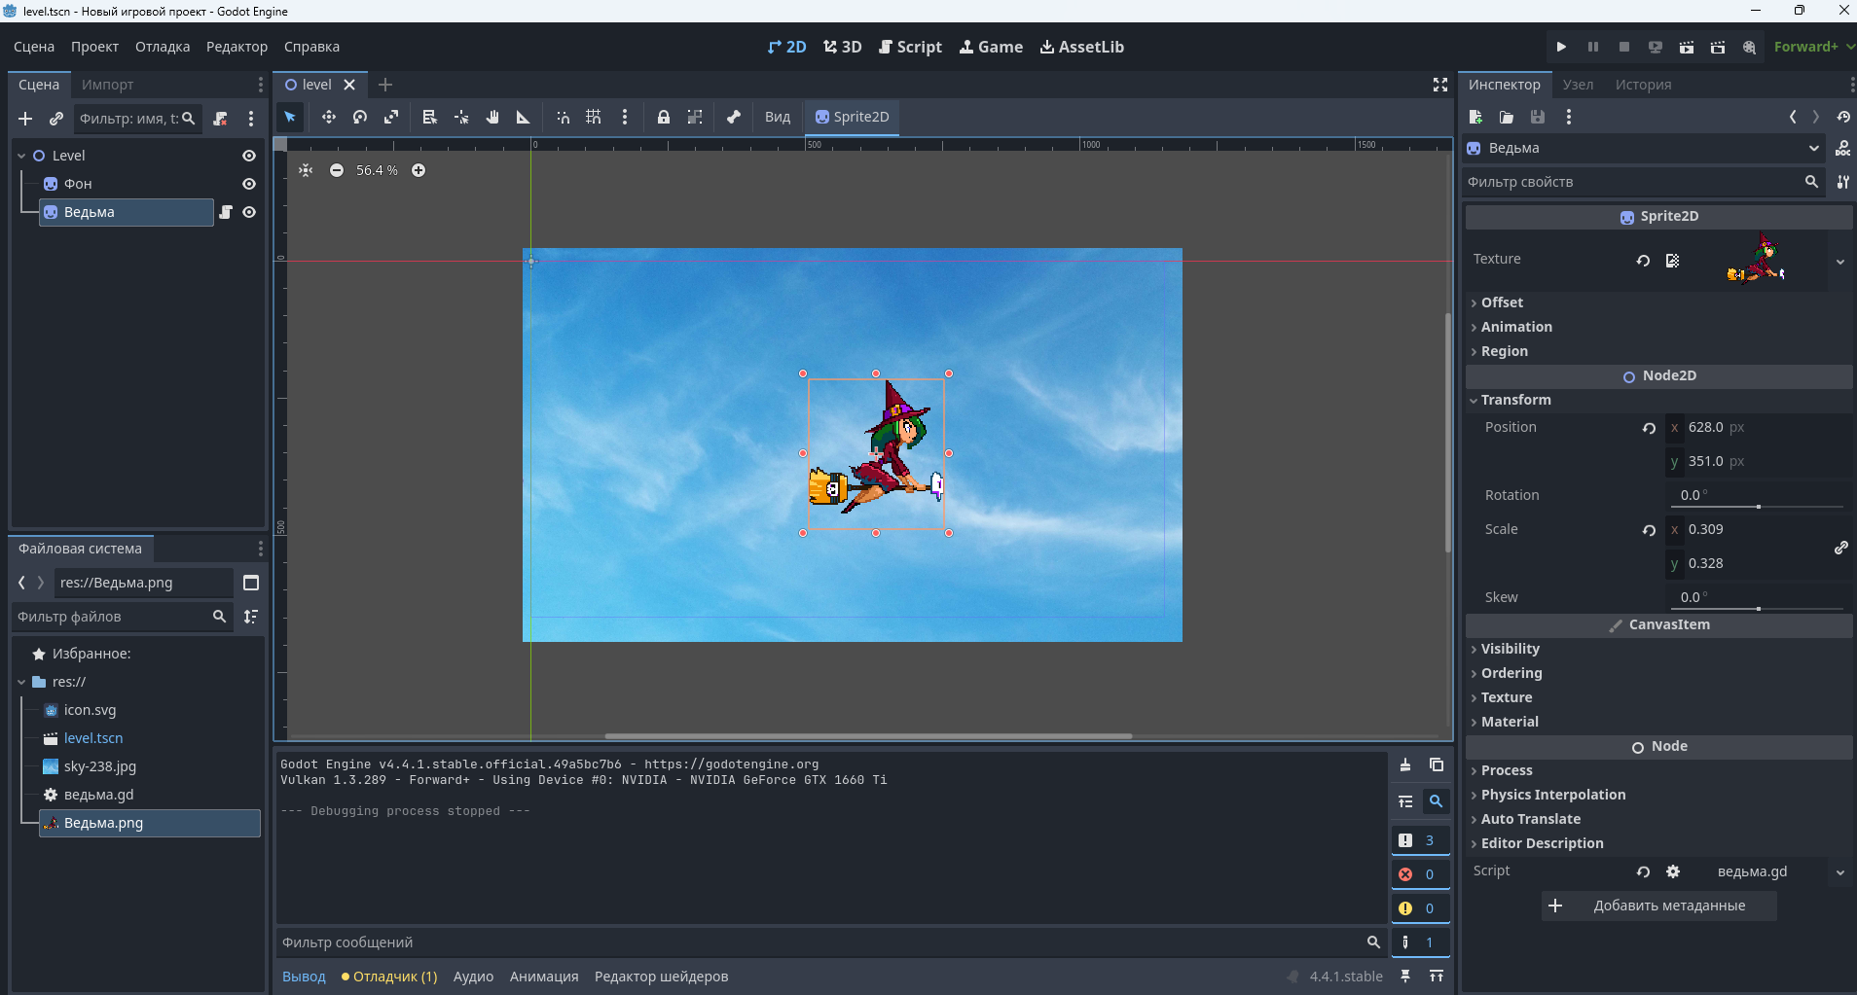

Вернемся к скрипту, нажав на Script на верхней панели
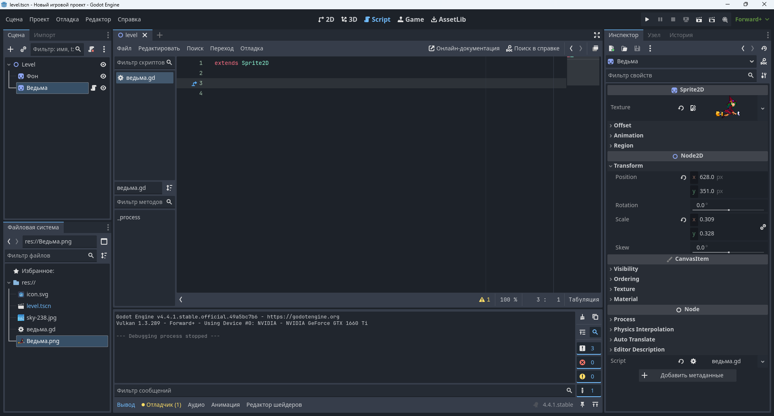

Добавляем в скрипт код функции process
func _process(delta: float) -> void:
if (Input.is_action_pressed("ui_left")):
position.x -= 10
if (Input.is_action_pressed("ui_right")):
position.x += 10
if (Input.is_action_pressed("ui_down")):
position.y += 10
if (Input.is_action_pressed("ui_up")):
position.y -= 10
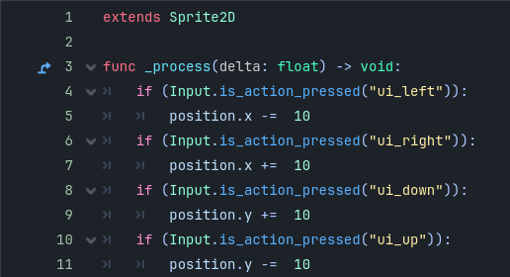
Что делает этот код?
Функция _process срабатывает каждый кадр нашей игры (то есть каждый момент, когда игра обновляет нашу картинку)
Когда внутри функции мы пишем выражение вида
if (Input.is_action_pressed("ui_left")):
position.x -= 10
То мы говорим игре – когда нажата клавиша влево, уменьшай его координату X (то есть двигай его влево)
Аналогично двигаем персонажа для других выражений if:
- Input.is_action_pressed("ui_left")): - проверка нажатия стрелки влево
- Input.is_action_pressed("ui_right")): - проверка нажатия стрелки вправо
- Input.is_action_pressed("ui_up")): - проверка нажатия стрелки вверх
- Input.is_action_pressed("ui_down")): - проверка нажатия стрелки вниз

Запусти игру и проверь, двигается ли персонаж при нажатии на стрелки

Задание по управлению (｡◕‿◕｡)
- Создай спрайт фона и спрайт персонажа
- По примеру выше создай управления для своего персонажа
- В скрипте управления измени число 10 на 50 и посмотри, как меняется скорость
- Удали строку с "ui_left" — попробуй нажать ←, что будет?
- Верни строку обратно — снова проверь ←
- Скажи, какая кнопка отвечает за "ui_up"

